UD 15: BÚSQUEDA ACTIVA DE EMPLEO
TEST PSICOTÉCNICOS – Razonamiento abstracto

Cada pregunta acertada suma un punto y cada pregunta errónea resta 0.33, si se queda en blanco ni suma ni resta.

Rellenar la casilla vacía a la izquierda con la figura más lógica (a b c d) de la derecha.
1.
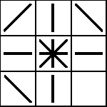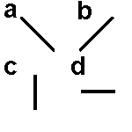
a b c d
2.
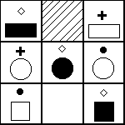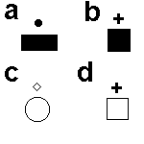
a b c d
3.
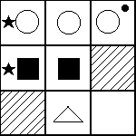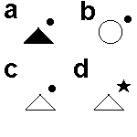
a b c d
4.
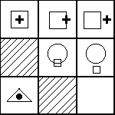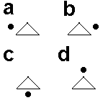
a b c d
5.
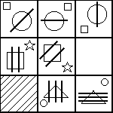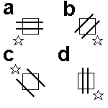
a b c d
6.
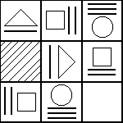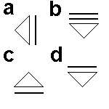
a b c d
7.
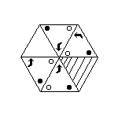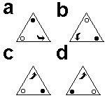
a b c d

De las cuatro figuras de la derecha (a b c d) elegir la figura que continúa con más lógica tras las tres figuras de la izquierda

8.
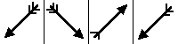
a b c d
9.
a b c d
10.
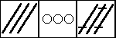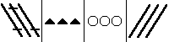
a b c d
11.
a b c d

En cada línea faltan dos de las cuatro figuras (?). De las figuras de la derecha (a b c d e), elegir las dos que corresponden con más lógica.
12.
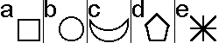
a y d b y d a y b c y a d y a
13.
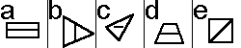
b y c a y d a y e b y a a y e
14.
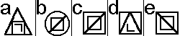
c y b a y b b y c a y d c y e
15.
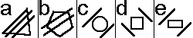
a y b b y e b y c e y b e y c
16.
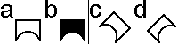

TEST PSICOTÉCNICOS – Razonamiento verbal

Cada pregunta acertada suma un punto y cada pregunta errónea resta 0.33, si se queda en blanco ni suma ni resta.

1. ¿Cuál de la siguientes palabras no encaja con las restantes?
LEÓN GUEPARDO TIGRE PUMA LOBO LEOPARDO
2. ¿Cuál de las siguientes palabras no encaja con el resto?
Ordenanza Escriba Secretario Amanuense Copista
3. Soy un hombre. Si el hijo de Juan es el padre de mi hijo, ¿qué soy yo de Juan?
Su abuelo Su padre Su hijo Su nieto Yo soy Juan Su tío
4. ¿Qué palabra no pertenece al siguiente grupo?
cuchillo cisne sonrisa pluma hermoso pensamiento
5. En el grupo que sigue, indique la palabra que, por su significado, no refleja el mismo concepto.
cola tamiz clip clavo cuerda
6. Que palabra no está relacionada con las demás:
Serrucho Destornillador Escofina Lima
7. Poder legislativo es a Cortes Generales como poder Ejecutivo es a:
Congreso Senado Tribunal Constitucional Gobierno del Estado
8. Comedia es a Dramático como Novela es a:
Lírico Narrativo Humor Didáctico
9. Tomás, Pedro, Jaime, Susana y Julia realizaron el test. Julia obtuvo mayor puntuación que Tomás, Jaime puntuó más bajo que Pedro pero más alto que Susana, y Pedro logró menos puntos que Tomás. ¿Quién obtuvo la puntuación más alta?
Tomás Pedro Jaime Susana Julia
10. PERA es a MANZANA como PATATA es a:
PLÁTANO RÁBANO FRESA MELOCOTÓN LECHUGA
11. Complete esta analogía con una palabra de seis letras terminada en A. «Alto es a bajo como cielo es a
Tierra. Sierra Malva Salva
12. En el grupo que sigue, indique las dos palabras que, por su significado, no reflejan el mismo concepto.
cola y clavo tamiz y sierra clavo y clip cuerda y cola
13. Montaña es a tierra como remolino es a:
fluido mojado mar cielo lluvia
14. ¿Cuál de estas palabras no pertenece al grupo?
microscopio lupa micrófono telescopio telégrafo
15. Busque las dos palabras de significado más parecido. (a) haz (b) bulto (c) risa (d) rayo (e) colección
a y c a y d b y a c y e d y e
16. Potencial es a altura como cinética es a...
Mecánica Movimiento Motion Aceleración
17. Axiomático es a inequívoco como zuzar es a...
Impeler Repeler Rechazar Atraer
18. HSCÑ es a Fran como RBDMQ es a...
Paolo Pabel Pablo Palos
19. Japón es a yen como Argelia a...
Dinar Peso Dragma Dólar
20. E-book es a electrónico como libro es a...
Hoja Medio Letras Papel

TEST PSICOTÉCNICOS – Sinónimos y Antónimos

Cada pregunta acertada suma un punto y cada pregunta errónea resta 0.33, si se queda en blanco ni suma ni resta.
A continuación les presentamos una serie de palabras y cuatro alternativas de respuesta; habrá que elegir la que NO es sinónimo de la palabra propuesta:
1. Abigarrado
Desarreglado Descompuesto Mezclado Uniforme
2. Abstruso
Profundo Extrovertido Recóndito Impenetrable
3. Abúlico
Motivado Apático Indiferente Perezoso
4. Acerbo
Aspero Amplio Rudo Tosco
5. Adalid
Caudillo Líder Místico Cabecilla
6. Albo
Blanco Claro Tenue Luminoso
7. Apócrifo
Fabuloso Coherente Supuesto Quimérico
8. Analogía
Similitud Exactitud Semejanza Igualdad
9. Agravio
Denuesto Procacidad Halago Injuria
10. Alquería
Predio Alberca Estancia Finca
11. Anodino
Nimio Fútil Baldí Profundo
12. Ardido
Audaz Denodado Arrojado Humilde
13. Asir
Calentar Tomar Prender Sujetar
14. Axioma
Deducción Aforismo Proverbio Máxima
15. Báculo
Cayado Consuelo Bastón Peso
16. Baladí
Trivial Frívolo Vacío Substancial
17. Baldío
Yermo Fértil Agotado Nulo
18. Aversión
Entretenimiento Animosidad Ojeriza Encono
19. Avezado
Ducho Novel Curtido Diestro
20. Avulsión
Desarraigo Escisión Cicatriz Corte

Fuente: www.psicotecnicostest.com

